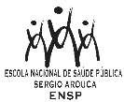 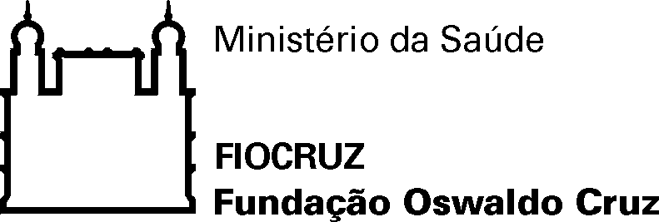

**1º ADITIVO À CHAMADA PARA SELEÇÃO PÚBLICA DOS CURSOS DE MESTRADO ACADÊMICO DO PROGRAMA DE PÓS-GRADUAÇÃO *STRICTO SENSU* EM SAÚDE PÚBLICA DA ESCOLA NACIONAL DE SAÚDE PÚBLICA SÉRGIO AROUCA (ENSP) – 2023.1**

Publicado em 27/12/2022

Informamos que os locais de realização das provas serão divulgados no dia **13/01/2023** no

Portal de Ensino da Ensp e no acesso.fiocruz.

Serviço de Gestão Acadêmica